　　　　　　　　　　　　　　　　　　　　　　　　　　　　　　　

滝沢市民センター 申請受付　平日8:30～17:15

　　指定管理者：滝沢地域振興協議会

〒029-0132　一関市滝沢字寺下52-2

　　　　　　　　　　　　　　　　　　　　　　　　TEL＆FAX　 0191-23-8844

**E-mail**[takishinkyo@icn-net.ne.jp](mailto:takishinkyo@icn-net.ne.jp)

ホームページ　<http://284takichan.com>

**滝沢地域振興協議会だより**

第４４号

（令和２年９月２４日発行）

みんなで担ごう！

|  |  |  |  |  |
| --- | --- | --- | --- | --- |
| 滝沢地区 | 世帯数 | 男(人) | 女(人) | 計(人) |
| R2.8.31現在 | 1,063 | 1,281 | 1,366 | 2,647 |
| 前月比 | +7 | +5 | +5 | +10 |

魅力の滝沢



**・・協議会からのお知らせ・・**　　　　 ・・**市民センター事業参加者募集・・**

伝統文化シリーズ**「心の俳句」**

　深まりゆく秋、心の情景を句に寄せてみませんか。どこか哀愁・郷愁も漂う時期に、みなさんで俳句を作ってみましょう。

日時：**１０月３０日（金）** 10時～12時

場所：滝沢市民センター・研修室

講師：千葉　百代さん

※詳細は今月回覧のチラシをご覧ください

**令和２年度　地域づくり講演会**

**「笑ってスッキリ！脳トレ漫談」**

**講師:割烹着の脳トレ漫談師 福々亭ナミ子**

先に、地域の皆様にご案内しておりますとおり講演会が開催されます。当日は、入場整理券をお忘れなくご持参ください。

**月日：１０月１０日（土）**

**開演：午後2時～**

**会場：滝沢小・体育館**

※上履き持参、マスク着用、

検温、手指の消毒をお願いします。

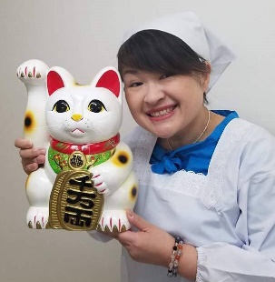

**カラオケで輝く②**

　地域のカラオケ愛好者のみなさん、カラオケでひととき輝いてみませんか。

　今回は、愛好者や誰もが歌える平成１７年頃までの知っている曲を用意しました。

日時：**10月11日（日）**１４時～16時30分

場所：滝沢市民センター・和室

※詳細は今月回覧のチラシをご覧ください

**生活道路(私道)の補修整備の支援**

**〈安心安全部会〉**

　滝沢地域振興協議会では、自主的に維持管理している私道の補修工事の支援をします。

※支援とは、資材・及び機材の費用の補助です。作業は当事者で行う事としています。

希望の方は、各行政区長にご相談下さい。

工事例：舗装道路の穴埋め等の補修

　　　　砂利道の砕石等の敷砂利及び整地

実施有り：真滝７区、１０区、１１区、水口

*****おねがい*****

市民センターで開催する事業で、開催してほしい事業がありましたら、お申し出下さい。11月に「創作教室（絵手紙・切り絵）」を開催予定です。

【ご来館のみなさまへ】

滝沢市民センターご来館の皆様の健康と安全を考え、感染防止に向け次の取組みを実施。ご来館日の健康チェック(体温測定、マスク着用等)や、手洗い・手指消毒、開放による館内換気、飲食の制限、飛沫防止ビニールカーテン設置等です。

事業によっては皆様へお伝えしてから、マスクを外して行う場合があります。

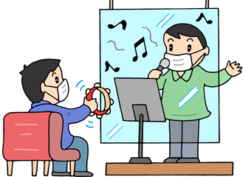

**【協議会の事業予定】**

10/10(土)　地域づくり講演会

**【市民センターの事業予定】**

10/11(日)　カラオケで輝く②

10/30(金)　伝統文化シリーズ「心の俳句」

　　　　　　　　　　※予定は変更になる場合があります。



**学習のための**

**無料開放**

滝沢小学校放課後子ども教室

**わかくさ号**



滝っこひろば

**１０月**

**1**

毎週木曜日

15:00～16:00

滝沢小・体育館

**10月はありません。**

**10月20日（火）**

一関図書館

巡回文庫

13:50～14:20

**1日、8日、15日、22日、29日**

**・・市民センター事業の報告・・**

**「野菜づくり講習と西洋野菜の見学会」**（共催：滝振協・地産地消部会）

　９月１０日（木）に１７人が参加し、花泉町金沢の県南農業技術開発センターで開催され

ました。県南農業技術開発センター千葉副所長が「土づくりと肥料」について、作物にとっ

て良い土壌とは、下記の三つの性質が良好である事が必要と話されました。

① 物理性：水はけと作業性～畑や花だん等では水はけが重要。例として畑の周りに溝を掘

　　　　　　ったり、高畦栽培にする。

② 科学性：土壌養分～科学肥料は欲しい養分だけ与えられる資材。有機肥料は肥料効果や

　　　　　　土を柔らかくする効果や微生物のバランスを保つ効果が期待できる総合資材。

③ 生物性：微生物のバランス

引き続き、西洋野菜の見学を行い、見るのも初めての野菜も

あり参加者の皆さんは興味津々で質問をしていました。



**滝沢探検隊「滝沢の石の観察」**

　９月５日（土）は、「石の観察」として

田沢川で開催予定でしたが、雨天のため、市民センターで開催しました。講師の東海林さんから『磁石につく石、泡の出る石、火打ち石』の話を聞き、石探しに盛り上がり、火打ち石実験では、懸命

に何度も挑戦してい

ました。石積みゲー

ムではなんと１０個

以上を積む子もい

ました。

**カラオケで輝く「night編」**

　今年度最初のカラオケで輝くは、８月２１日（金）午後６時から、会場にビニールカー

テンを設置、マイクスタンド等の感染予防対

　　　　　　　　　　　策を施して開催。

　　　　　　　　　　　　今回は、愛好家が

　　　　　　　　　　　集い、感染対策を万

　　　　　　　　　　　全にして2時間楽し

　　　　　　　　　　　みました。

　　次回は１０月１１日（日）１４時から開催予定です。感染予防対策を講じながら行いますのでお申し込みをお待ちしています。

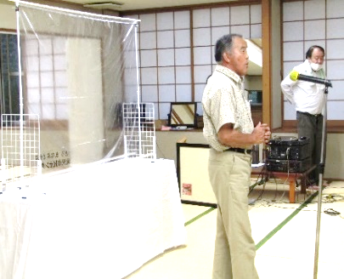

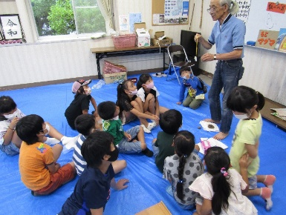

**滝沢女性教室9月移動教室**

９月１５日（火）、バス利用の研修で金ヶ崎の県立花きセンターや衣川歴史ふれあい館を周りました。

　花きセンターでは絵画展も含め、花飾りデザインのヒントを得る人もいました。

　　　　　　　　　　　　　　歴史ふれあい館で

は、地元講談で活躍

されている方に、平

泉文化を中心とした

説明をしていただき

ました。

**大相撲伝統文化「相撲甚句講座」**

　８月２８日（金）は１６人、9月4日（金）は13人で、２回開催しました。滝沢地域の他、江刺や平泉、東山、川崎、赤荻、山目、弥栄、花泉からも参加がありました。計２０曲を唄い紹介、参加者からは依然「難しい…」との声ですが、関心は寄せられていました。

　節は一つな

ので、節さえ

覚えれば何曲

も唄えるよう

になります。

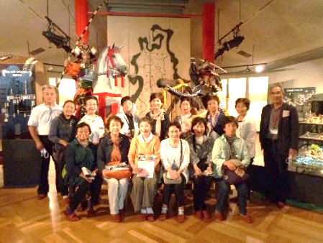

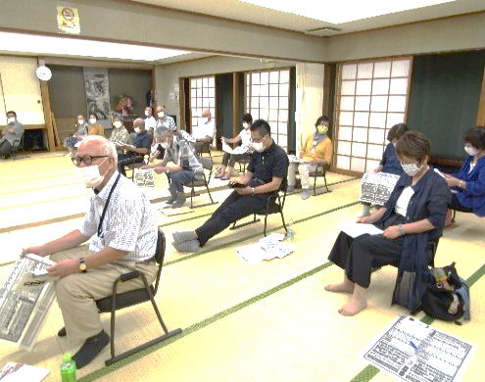



無くて七癖、野鳥たち⑥**「ヤマガラ（山雀）」**

　　黒と茶のスーツが似合っておしゃれな鳥。エゴノキ（じさの

　木）の実をつついて皮をむいて食べる・・そのしぐさがなんと

　もかわいい。人なつっこくてお祭りの大道芸でおみくじを運ん

　で見せたり、積雪時にエサを手から取っていき食べる芸を見せ

　てくれる。 （記・しょうじ）